ZZ® M21-S90 Kombiabschottung

ZAPP-ZIMMERMANN

Eigenschaften

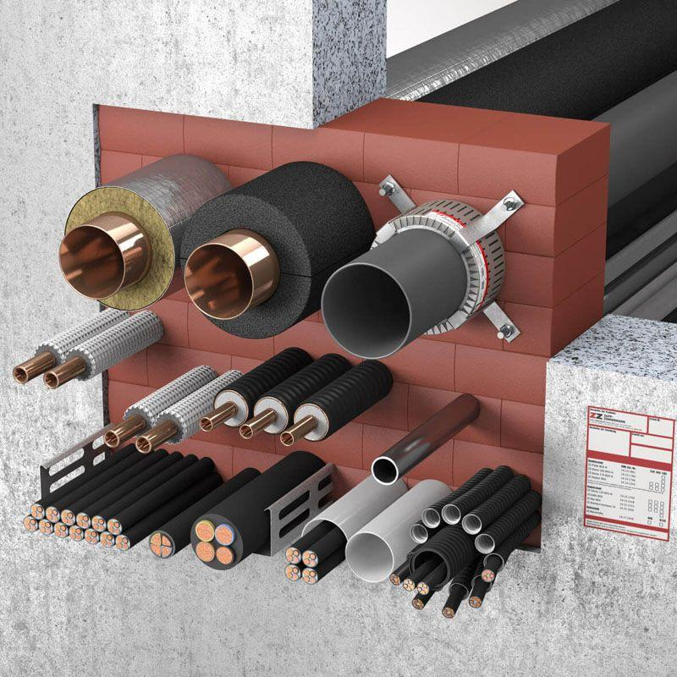

Ausführung

Brandschutzschaum, Brandschutzstein

Feuerwiderstandsklasse

S 90

Form

eckig

Produkt

Kabelschott, Kombischott, Rohrschott

Breite (mm)

120,00 - 1.000,00

Dicke (mm)

170,00

Höhe (mm)

60,00 - 3.000,00

Prüfnorm

DIN 4102-9

Einsatzbereich

Leichte Trennwand, Massivdecke, Massivwand

Zulassungsnummer

Z-19.53-2440

Systemkomponenten

ZZ® 217 Brandschutzstein, ZZ® 300 Brandschutzmasse, ZZ® 330 Brandschutzschaum, ZZ® 333 Brandschutzmasse, ZZ® 400 Brandschutzmanschette, ZZ® 421 Brandschutzbandage